**2021-2022沪粤版九年级物理上册同步检测：13.5怎样认识和测量电压**



**知识点一、电源与电压**

1．小红和小明学习电压知识后有各自不同的认识，你认为不正确的是（　　）

A．电压是电路中形成电流的原因 B．电源是电路中提供电压的装置

C．电路中有电流，则电路中一定有电源 D．电路中有电源，则电路中一定有电流

2．下列关于电压的叙述正确的是（ ）

A．有电压就一定形成电流

B．无论在任何情况下，一节干电池的电压都是1.5V

C．电压只能使自由电子发生定向移动

D．电压是使自由电荷发生定向移动形成电流的原因

3．我国照明电路的电压为( )

A．6伏 B．24伏 C．110伏 D．220伏

4．在研究“电压是形成电流的原因”时，我们曾引入“水路”同“电路”进行类比，如图所示。我们将水泵比作_____，将阀门比作开关，将水轮机比作_____，将管道比作导线，又将水流比作_____。

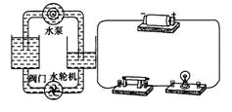

5．对人体安全的电压是_____V；一节干电池的电压是_____V，等于_____mV

**知识点二、怎样测量电压**

6．如图所示，能正确地测出小灯泡两端电压的电路是　　

A．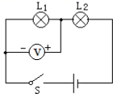 B．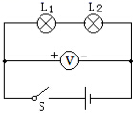 C．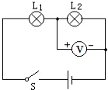 D．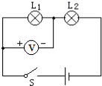

7．下列关于电流表、电压表的使用方法，错误的是

A．电压表要跟被测用电器并联

B．使电流从“+”接线柱流入，从“一”接线柱流出

C．电压表可以直接接在电源两极上

D．可以把电流表直接接到电源两极上

8．在如图所示电路中，开关闭合后电压表测量的是（　　）

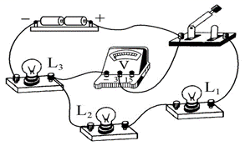

A．电源两端电压 B．L3和电源两端电压

C．L1两端的电压 D．L1和L2两端的电压

9．在烧杯中加入盐水，将铜片和锌片放在盐水中，这就是一个电池．用电压表测量这个自制电池的电压，其现象如图所示，电池的正极是__________（填“锌片”或“铜片”）．

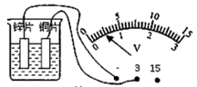

10．在图所示电路的○里填上适当的电表符号，使两灯并联．

（____）

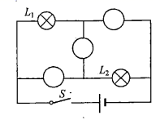

**巩固练习**

1．如图所示，闭合开关后两灯均能发光，则

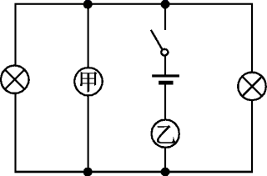

A．甲为电流表，乙为电压表 B．甲为电压表，乙为电流表

C．甲、乙均为电流表 D．甲、乙均为电压表

2．如图所示，闭合开关，电路正常工作。过了一段时间，灯泡和同时熄灭，电压表示数明显变大。出现这一现象的原因可能是（  ）

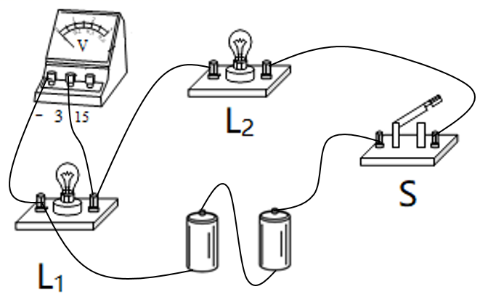

A．灯泡灯丝断了 B．灯泡短路了

C．灯泡灯丝断了 D．灯泡短路了

3．一只电压表有“0～3V”和“0～15V”两个量程，某次实验中用的是“0～3V”的量程，但这个量程刻度盘已模糊不清，无法读数了，从“0～15V”量程上的刻度盘发现指针指的电压恰好是8.5V，则实际测得的电压为（　　）

A．1.7V B．1.5V C．8.5V D．0.85V

4．某同学使用电压表时，估计待测电路中的电压应选用 0~3V 的量程，但他误用 0~15V 量程来测量。这样做的结果是（ ）

A．指针摆动角度大，会损坏电压表 B．指针摆动角度小，读数不够准确

C．指针摆动角度小，会损坏电压表 D．.指针摆动角度小，读数比较准确

5．某同学在用电压表测电压时，闭合开关后发现电压表指针向右边没有刻度的地方偏转，其原因是( )

A．电压表烧坏了 B．电路出现开路

C．电压表的量程太小 D．正、负接线柱接反了

（多选）6．在实验室练习电压表的使用时，有四位同学连接电路如下图所示，其中正确的是（　　）

A．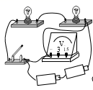 B．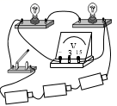

C．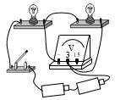 D．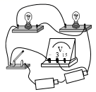

（多选）7．关于电流表和电压表的使用方法，下列说法中正确的是（　　）

A．测量电压时，电压表必须与被测电路串联

B．测量电流时，电流表必须与被测电路串联

C．不管电流表还是电压表，连接时必须使电流从“+”接线柱流出，从“﹣”接线柱流入

D．电压表的量程改变后，每小格表示的值也随之改变

8．教室里的日光灯一个开关控制4盏灯，它们之间是_____联连接的，它们正常工作时两端电压为_____V。

9．用电压表测某段电路的电压时，应将电压表______（选填“并”或“串”）联在该电路两端，被测电压______（选填“能”或“不能”）超过它的量程。

10．两个电学仪器正常使用时示数如图所示，则电流表读数为_____A，电压表读数为_____V。

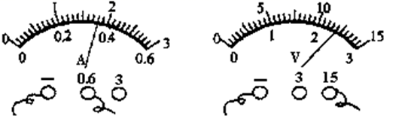

**参考答案**

1．D

【详解】

A．电路中要产生电流，它的两端必须要有电压．电压使导体中的自由电荷发生定向移动，从而产生电流．A正确，不符合题意；

B．电源有两极，正极和负极．正极聚集大量正电荷，负极聚集大量负电荷．它的作用就是给电路两端提供电压，B正确，不符合题意；

C．电源提供电压，电压产生电流．电路中有电流，说明电路中一定有电源，C正确，不符合题意；

D．电路中有电流的条件有两个：一是有电源，二是电路必须是通路，D错误，符合题意．

2．D

【详解】

A．电路两端有电压不一定有电流，电路还必须是闭合的，故A错误；

B．一节新干电池的电压都是1.5V，用久后电压会减小；故B错误；

C．电压可以使各种自由电荷发生定向移动形成电流，不仅仅是自由电子；故C错误；

D．电压的作用是：使电路中自由电荷发生定向移动形成电流；故D正确。

3．D

【详解】

根据常识知道，我国照明电路的电压为220伏。

故选D。

4．电源 用电器 电流

【详解】

本题利用了类比法，即将一类事物的某些相同方面进行比较，以另一事物的正确或谬误证明这一事物的正确或谬误。

[1]我们将水泵比作电池，水泵是持续给水流提供动力，电池也是持续给电路提供电压，故可以用类比；

[2]将水轮机比作用电器，水轮机是用来做功的，用电器（小灯泡）是把电能转化为光能，两者具有相似性；

[3]水流比作电流，水流在管道中流动，电流在导线中流动，具有相似性。

5．不高于36 1.5 1500

【详解】

[1]经验证明，只有不高于36V的电压对人体才是安全的；

[2]一节干电池的电压是1.5V；

[3]根据单位换算可知：

。

6．D

【详解】

A．由图示电路图可知，电压表正负接线柱接反了，不能测出小灯泡L1两端电压，故A错误；

B．由图示电路图可知，电压表测量的是两灯泡串联总电压，测量的是电源电压，不能测出小灯泡L1两端电压，故B错误；

C．由图示电路图可知，电压表与小灯泡L2并联，测量的是小灯泡L2两端电压，不能测出小灯泡L1两端电压，故C错误；

D．由图示电路图可知，电压表并联在小灯泡L1两端，测小灯泡L1两端电压，故D正确；

故选D。

7．D

【详解】

A．电压表使用时要与被测用电器并联．故A正确，不符合题意．

B．不论是电压表还是电流表，使用时都要使电流从“+”接线柱流入，从“-”接线柱流出．故B正确，不符合题意．

C．电压表可以直接接在电源两极上测电源的电压．故C正确，不符合题意．

D．电流表内部电阻很小，相当于一根导线，所以电流表不能直接接到电源两极上．故D错误，符合题意．

8．D

【详解】

由图知，三个灯泡串联，电压表与灯泡L1、L2并联，所以测量灯泡L1和L2两端的电压。

故选D。

9．铜片

【详解】

因为电压表正常偏转，则与电压表正接线柱相连的为电池的正极，所以铜片是电池的正极．

10．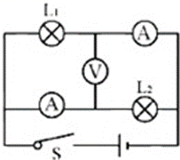

【详解】

要使两只灯泡并联，必须：闭合开，电流从电源正极经开关后分为两支：一支经下方的电表、右面的灯泡L2回到电源负极，所以下方电表为电流表；另一支经上面的灯泡L1、右上方电表回到负极，所以右上方的电表为电流表；中间◯中不能有电流通过，故为电压表，电路连接关系如下：

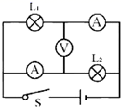

**巩固练习**

1．B

【详解】

AD．由图可知，乙表与电源串接在一起，所以乙表一定是电流表，AD错误.

BC．甲表与左边的灯泡并联，如果甲为电流表将短路左边的灯泡，故甲表为电压表，B正确C错误.

2．A

【详解】

闭合开关，电路正常工作。过了一段时间，灯泡和同时熄灭，由于电路故障只有一种，则故障是出现了断路现象；由于电压表示数变大，则电压表测量的是电源电压，即电压表与电源之间是接通的，所以故障是与电压表并联的灯泡灯丝断了，故BCD不符合题意，A符合题意。

故选A。

3．A

【详解】

由题意可知，实际测得的电压为



求得，故选A．

4．B

【详解】

已知待测电路电压较低，电压表选择0～3V量程就能测量出两端电压，但选择0～15V量程时，由于电压相对较小，指针偏转角度较小；同时0～3V量程分度值为0.1V，而0～15V量程分度值为0.5V，所以采用大量程导致读数不够准确；故选B。

5．C

【详解】

用电压表测电压时，闭合开关后发现电压表指针向右边没有刻度的地方偏转，说明此时测量的电压超过了电压表的量程，电压表选用的量程太小了，故选C。

6．BCD

【详解】

电压表应与灯泡、待测电阻或电源并联在电路中，正负接线柱不能反接，量程应满足要求：

A．电压表只有1个接线柱接入电路，故A错误；

B．两个电阻串联后再与电压表并联，选择大量程0~15V，电源电压为4.5V，故B正确；

C．电压表与一个灯泡并联，选择小量程0~3V，电源电压为3V，故C正确；

D．两个电阻串联后再与电压表并联，选择小量程0~3V，电源电压为3V，故D正确。

故选BCD。

7．BCD

【解析】A、测量电压时，电压表必须与被测电路并联，故A错误；

B、测量电流时，电流表必须与被测电路串联，故B正确；

C、不管是电流表还是电压表，连接时必须使电流从“+”接线柱流入，从“﹣”接线柱流出，故C正确；

D、电压表不同的量程，每小格表示的数值不同，故D正确．

故选BCD．

8．并 220

【分析】

【详解】

[1]教室里的日光灯工作时互不影响，所以是并联连接。

[2]我国家庭用电的电压是220V，则日光灯正常工作的电压为220V。

9．并 不能

【详解】

[1]电压表应该并联在被测电路的两端。

[2]为了防止电压表损坏，被测电压不能超过电压表的量程。

10．0.36 12

【详解】

[1]电流表连接0~0.6A量程，分度值为0.02A，电流表读数为0.36A。

[2]电压表连接0~15V量程，分度值为0.5V，电压表读数为12V。